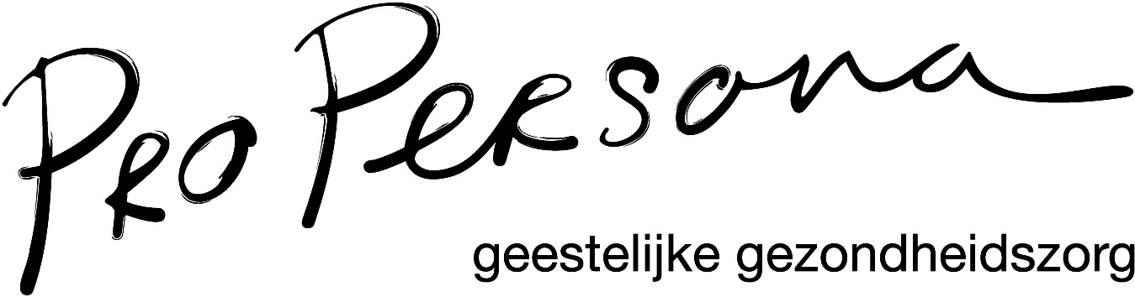

Trainingsopzet

Doel:
  - Kennis over reden en doel van de Wet verplichte GGZ
  - Kennis over procedure (wie doet wat wanneer en binnen welke termijn)
  - Men kent de werkprocedure van de eigen discipline
  - Weten wie en wanneer een aanvraag kan doen over een zorgmachtiging
  - Je weet wie waarvoor verantwoordelijk is

Welkom en aanspreken / uitleg waarom wvggz 5 minuten
Prikkelen, stel dat...

Hoe ziet de training eruit? 10 min
- Korte introductie
- Voorkennis ophalen
- Cliëntreis WvGGz, de praktijk
- Hoe verder
- Vragen?

Voorkennis ophalen 20 min
Voorkennis ophalen: als het goed is heeft iedereen de e-learningmodule doorlopen. Zie eerste dia’s voor “wat weet je “

Cliëntreis Wvggz, de praktijk 120 minuten

Hoe verder 5 minuten

Vragen 20 minuten

Onderwerpen die van belang zijn:
a) aanvraag ZorgMachtiging
b) voorbereiding ZorgMachtiging
c) medische verklaring
d) zorgplan (vormen van verplichte zorg, tijds-en vormelementen..)
e) eigen plan van aanpak
f) zorgkaart
g) rechtszitting logistiek, beleidsplan
h) crisismaatregel aanvragen
I) medische verklaring, zorg voorafgaand aan crisismaatregel
j) ambulante verplichte zorg Besluit/handreiking NVvP/ beleidsplan
k) klinische verplichte zorg nood, verlof, ontslag
l) klachtrecht, IGJ
m) andere partijen (pvp, advocaat, fvp)
n) familie/naasten
o) beroepsgeheim specifieke aspecten
p) administratieve verplichtingen en documenten
q) wilsbekwaamheid en wettelijke vertegenwoordiging

